**APLICACIÓN DE LA DIFERENCIAL**

Sabemos que dy = RT y  y = QR, son aproximadamente iguales cuando dx = PR es pequeño. Si solamente se desea un valor aproximado del incremento de la función, es mas fácil, obtenerla calculando el valor diferencial.

**Ejemplo 1:**

Encontrar el valor aproximado del volumen de una cáscara esférica de 200mm de diámetro exterior y 1mm de espesor .



El volumen de una esfera de diámetro "x" es :http://azul.bnct.ipn.mx/Libros/polilibros/poli9/capitulo1/imagenes/cap1im10.gif

Para entender la aproximación, calculemos primero el volumen exacto y después lo compararemos con el valor diferencial.

Cálculo exacto.- Consideremos a dos esferas de diámetros 200mm y de 198mm respectivamente.

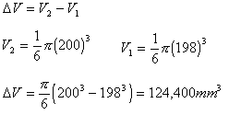

Cálculo del volumen aproximado, utilizando la diferencial e ignorando el signo negativo.

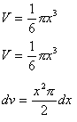

Pero x = 200 y dx = -2

http://azul.bnct.ipn.mx/Libros/polilibros/poli9/capitulo1/imagenes/cap1img13.gif

**Ejemplo 2:**

Utilizando diferenciales, hallar un valor aproximado para el área de una corona circular de radio interior 10 cm y anchura 0.1cm.

|  |  |
| --- | --- |
| http://azul.bnct.ipn.mx/Libros/polilibros/poli9/capitulo1/imagenes/ejercicio1a.gif | http://azul.bnct.ipn.mx/Libros/polilibros/poli9/capitulo1/imagenes/ejercicio1b.gif |

**Ejemplo 3:**

Hallar un valor aproximado para el volumen de una cáscara esférica de 15 cm de radio interior y 0.2 cm de espesor. ¿Cuál es el valor exacto?

|  |
| --- |
| http://azul.bnct.ipn.mx/Libros/polilibros/poli9/capitulo1/imagenes/1.3imag7.gif |

**Ejemplo 4:**

Hallar aproximadamente el volumen de metal que se requiere para cubrir un cubo de 20 cm de lado, si el recubrimiento ha de tener 1 cm de espesor.

|  |
| --- |
| http://azul.bnct.ipn.mx/Libros/polilibros/poli9/capitulo1/imagenes/1.3imag8.gif |

**Ejemplo 5:**

Calcular el valor aproximado de tan 46°

Solución

tan46 0= tan450 + dy

Sea                                             y = tan450

 tan46 0= y + dy

Cálculo de la tan450, para esto, utilizamos un triángulo rectángulo de catetos iguales para garantizar un ángulo de 450.

dx = 1 = 0.01745 rad,

Cáculo de la diferencial de      y = tan450

                                              dy = sec2xdx

Sustituyendo valores               http://azul.bnct.ipn.mx/Libros/polilibros/poli9/capitulo1/imagenes/cap1img16.gif

Entonces                                 tan46 = y + dy = 1 + 0.0350 = 1.0350

De las tablas obtenemos 1.0355, por tanto es aceptable.

**Ejemplo 6:**

Calculo de la diferencial de y = tan 47°

|  |
| --- |
| http://azul.bnct.ipn.mx/Libros/polilibros/poli9/capitulo1/imagenes/1.3imag10.gif |

**Ejemplo 7:**

Aplicando diferenciales , calcular el valor aproximado de http://azul.bnct.ipn.mx/Libros/polilibros/poli9/capitulo1/imagenes/cap1img17.gif

Solución:

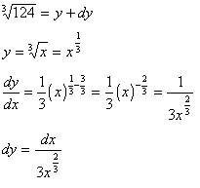

Tomando valores aproximados;    x3= 53 = 125    y   dy = -1

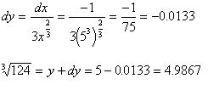

**Ejemplo 8:**

Calcular un valor aproximado de http://azul.bnct.ipn.mx/Libros/polilibros/poli9/capitulo1/imagenes/1.3raizcubi67.gif

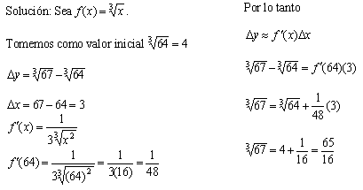

**Ejemplo 9:**

Calcular un valor aproximado de http://azul.bnct.ipn.mx/Libros/polilibros/poli9/capitulo1/imagenes/1.3raizcua82.gif

|  |
| --- |
| http://azul.bnct.ipn.mx/Libros/polilibros/poli9/capitulo1/imagenes/1.3imag9.gif |